Meusburger Georg GmbH & Co KG
Kesselstr. 42, 6960 Wolfurt, Austria

Präzision - das A und O im Stanzwerkzeugbau

Ein präzises Stanzgestell ist unverzichtbar für die Fertigung eines exakten Stanzteils. Meusburger bietet die perfekte Grundlage für ein genau arbeitendes Stanzwerkzeug. Die hochpräzisen Stanzplatten in verschiedenen Materialien und Stärken sind perfekt aufeinander abgestimmt und für den modularen Aufbau konzipiert.
Ein genaues und formhaltendes Stanzgestell ist im Stanzwerkzeugbau ausschlaggebend für die wiederholgenaue Fertigung eines exakten Stanzteils. Meusburger trifft besondere Maßnahmen, um diese entscheidende Präzision zu schaffen. Mit dem standardmäßigen Spannungsarmglühen aller Stahlsorten sowie der ideal temperierten Produktion und Lagerung wird der Verzug des Stahls auf ein Minimum reduziert. Aus diesem Ausgangsmaterial fertigen modernste Maschinen hochpräzise Platten, die unabhängig von der Stahlsorte idente Maße und Toleranzfelder aufweisen. Strikte Bearbeitungsrichtlinien sowie die sorgfältige Kontrolle mit der Zeiss Messanalage garantieren gleichbleibende Qualität. Die Stanznormalien von Meusburger sind perfekt auf einander abgestimmt und eignen sich optimal für den modularen Aufbau eines individuellen Stanzgestelles mit verschiedenen Kombinationsmöglichkeiten.

Anwenderfreundliche Konstruktion
Meusburger ist es ein wichtiges Anliegen Werkzeugbauer während des gesamten Bearbeitungsprozesses bestmöglich zu unterstützen. Deshalb sind die Normalien von Meusburger sehr anwenderfreundlich konstruiert, in der Praxis geprüft und werden laufend weiterentwickelt. So dient zum Beispiel die Ausrichtkante bei den Stanzplatten zur Unterstützung der parallelen Ausrichtung auf der Bearbeitungsmaschine. Ideal abgestimmte Säulen- und Buchsenbohrungen mit tolerierten Bohrungsabständen von ±0,003 mm sorgen für höchste Präzision und Wiederholgenauigkeit. Die verdrehgesicherte Konstruktion erlaubt den Einbau der Säule sowohl in der Kopf- als auch in der Grundplatte. Damit die Luft beim Eintauchen der Säule in die Gleitführungen entweichen kann, werden die Aufspannleisten standardmäßig mit einer Entlüftungsnut gefertigt. Darüber hinaus verfügt Meusburger über ein optimal angepasstes und innovatives Sortiment an Einbauteilen.
H 3000 – Das innovative Spannsystem für den Stanzwerkzeugbau
Um den Werkzeugmacher in der Herstellung eines exakten und maßlich einwandfreien Stanzwerkzeugs zu unterstützen, hat Meusburger das innovative H 3000 Spannsystem entwickelt. Die H 3000 ist ein Spannsystem für den Stanzwerkzeugbau zum Ausrichten von Stanzplatten auf der Bearbeitungsmaschine. Die Ausrichtung und Aufspannung der Stanzplatten in den Führungsbohrungen ermöglicht nicht nur ein wiederholgenaues Spannen im µ-Bereich und eine erhebliche Verkürzung der Rüstzeiten, sondern vereinfacht auch die Maschinenprogrammierung durch das Aufspannen ohne Störkonturen. Das H 3000 Spannsystem erleichtert dem Werkzeugbauer die Fertigung eines präzisen Stanzwerkzeugs, welches wiederum enorm zur Erhöhung der Qualität der gestanzten Teile beiträgt.
Langfristig Wettbewerbsvorteile sichern
Alles in allem können Stanzwerkzeugbauer durch den konsequenten Einsatz von Meusburger-Normalien in vielerlei Hinsicht profitieren, denn präzise Endprodukte hängen letztendlich von präzisen Stanzgestellen ab. Meusburger bietet die perfekte Basis dafür. Das modulare System erlaubt eine nahezu unbegrenzte Anzahl an Kombinationsmöglichkeiten – und das bei höchster und gleichbleibender Präzision.

Bildnachweis: Foto (Meusburger)
Bildunterschrift: Meusburger bietet die perfekte Grundlage für ein präzises Stanzwerkzeug
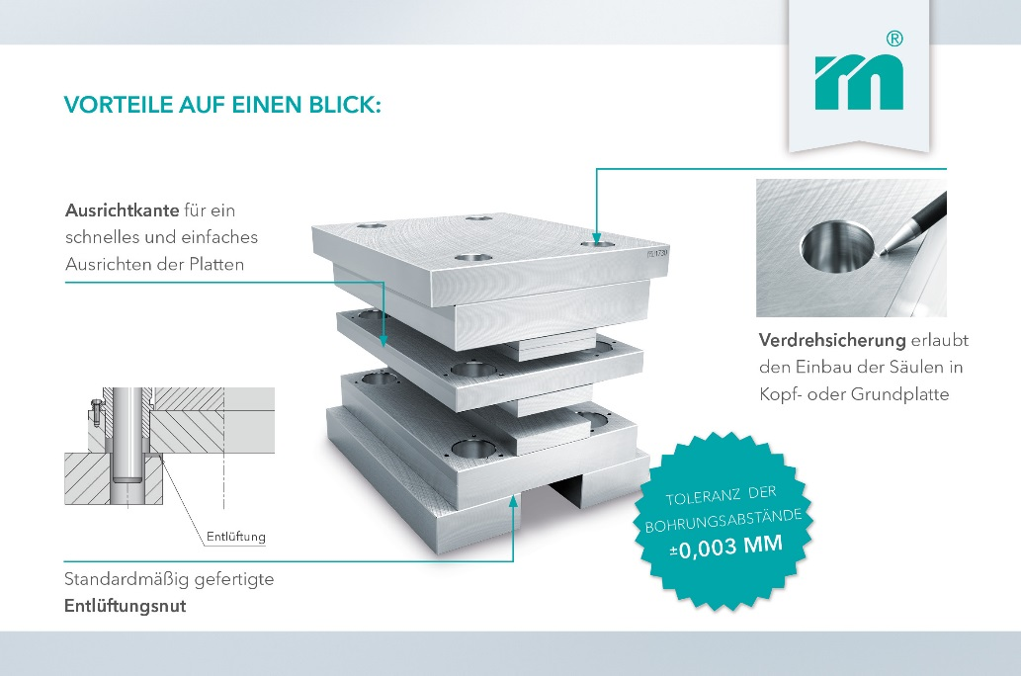

Meusburger – Wir setzen Standards.

Das Unternehmen Meusburger ist als Teil der Meusburger Gruppe Marktführer im Bereich hochpräziser Normalien. Weltweit nutzen Kunden die Vorteile der Standardisierung und profitieren von über 50 Jahren Erfahrung in der Bearbeitung von Stahl. Ein umfangreiches Normalienprogramm, kombiniert mit ausgesuchten Produkten für den Werkstattbedarf, macht Meusburger zum zuverlässigen und globalen Partner für den Werkzeug-, Formen- und Maschinenbau.

Weitere Informationen:
Meusburger Georg GmbH & Co KG
Kommunikation / Pressearbeit
Eveline Steurer
Tel.: + 43 5574 6706-1471
E-Mail: presse@meusburger.compresse@meusburger.com
www.meusburger.com/presse

